培训之道 提炼精髓 实战应用
中人网月度精品管理公开课程
卓越经理人的自我修炼
-----成功人士的七个习惯
授课讲师：杨俊峰

时间：2011年3月25-26日 地点：深圳

课程背景：
组织的问题基本上来自管理，管理的问题通常来自于经理人的自我管理和员工关系。
人的行为受习惯的影响最大，而习惯是具有三个相互重叠的成分的行为模式：愿望，知识和技巧。因为这三个成分是学来的，所以高效能的习惯也可以通过学习获得。把这些习惯应用在工作和生活中，以达到共同的成就。
一个人持续成熟所显示的各项修炼是相互关联，相互依赖和连续的，其有效性的提升始于自我管理、自我约束和自我完善，成于有效地激励他人、带领他人和整合团队；当然，经理人必须自己先做一个高效能的人，然后才能有效地带领他人。
本课程通过改变经理固有的思维和工作习惯，使经理人在自我管理和人际关系管理上得到显著的改善，并借由建立统一的文化和共同语言，使团队和组织的效能得到由内而外的根本性的改善。
在自我管理方面，使经理人更加成熟，减少抱怨，培养积极主动的精神，更加勇于面对挑战和承担责任，将抓住重点、围绕目标展开工作和为结果负责变为工作习惯；在人际关系方面，训练员工牢固树立客户意识，能够更多地站在他人的立场看问题，建立持久稳固的健康人际关系，全方位提高工作效能，将良好的工作习惯渗透到团队及整个组织的各个层面。
课程受益
  - 大幅度提升经理人的自信和工作热情，提高直面困难和挑战困难的勇气。
  - 改变工作态度和思维方法，减少抱怨，把关注焦点从“环境的不利、条件的限制、他人的缺失等”转移到“自我反省、承担责任、立足现有资源和我能做什么”上来。
  - 分清轻重缓急，优先完成主要任务，提高工作效率。
  - 培养双赢思维，把上对下的监督转为下属的自我约束和管理。
  - 掌握倾听与反馈技巧，真正听懂别人的意思并有效反馈；对内减少无谓的人际冲突和工作失误，对外提升客户的满意度和忠诚度。
  - 珍惜差异，学习建设性地整合差异的艺术，实现集思广益，“1＋1 > 2 ”。

培训对象 管理人员
课程大纲
第一单元：导论：勇于改变自我，承担责任，迎接挑战

- 变化的世界
  - 录像分析：变化的世界
  - 小组讨论：公司与员工面临的变化与挑战
  - 如何应对变化
- 以不变应万变：变化、原则与选择
- 观念转移，由内而外的改变自己
  - 观念是行为和态度的根本，我们的一言一行均脱离不了观念的影响
- 观念转移是改变行为和态度的原动力，
- 观念转移：改变自己是成功的起点
  - 课程的每一个模块都会促进我们观念转移，从而改变自己的态度和行为
- 如何学习本课程
  - 成长的三个层次：依赖——独立——互赖
  - 课程七大准则相辅相成，循序渐进

这部分的目的在于使经理人认识到我们面临的剧烈市场变化和公司变革带来的压力都是正常的，要适应快速变化的环境（包括行业、市场、公司、客户等），就要勇于由内而外（Inside-out）地改变自己，革新观念，调整心态，承担责任，迎接挑战。

第二部分 个人篇 卓有成效的自我管理

1、修炼一：承担责任，主动积极
  - 为自己负责：选择决定命运
- 刺激与反应的ABC模型
- 人类最终的自由：选择的自由
  - 主动积极的含义
  - 关切范围和影响范围
- 录像案例：为自己的人生负责
- 如何解决工作和生活中的三类问题
  - 管理案例：苦不堪言的优秀经理
  - 六级成熟度：从公司和客户的要求看自身的完善与提高
  - 修炼一小结：
- 主动积极：做自己人生的导演，命运在自己手中
- 停止抱怨：做转型人，提升行动力
- 无限成长：人的成长是自然所赐，是自然法则

这部分的目的在于帮助经理人培养成熟、负责和正面的工作态度，积极面对困难和挑战，停止抱怨环境的恶劣和他人（包括客户、竞争对手、上司和下属等）的种种缺失，立足现有资源，从能够控制和改变的事情做起，把工作和组织向有利的方向推动。

2、修炼二：明确目标，围绕目标展开工作
  - 以终为始的黄金法则
- 智力竞赛：抢29
- 凡事有目标： 事物创造的两阶段论
  - 目标的价值
  - 制订人生的目标
- 确定自己的价值观
  - 制订组织的目标
- 目标的三个层次
- 目标的均衡
- 目标来自组织或上司、客户以及流程的下一道工序
- 工作的标准是什么？

这部分的目的在于帮助经理人树立明确的目标导向，并且能够围绕目标做计划、明确工作标准，合理监控，责任到人，切实做到为组织负责，为结果负责，为客户负责，为下一道工序负责。

3、修炼三：抓住重点，分清轻重缓急
  - 帕累托原则
  - 时间管理的重要性
- 录像分析：乱了头绪的经理人
  - 如何提升组织管理能力，做好自我管理
- 把工作分为两类：主动性任务和被动性任务
- 按照工作的轻重缓急，确定处理的先后次序
- 合作安排时间
  - 如何提升组织管理能力，做好员工管理
- 克服授权时的心理障碍
- 如何授权的自我5问
  - 经理人如何平衡工作与生活
- 第二象限组织法
- 小组练习：如何有效安排一周时间

这部分的目的在于帮助经理人从纷繁复杂的工作中理出思路，抓住重点，优先完成核心任务和关键绩效指标，并且通过授权，把自己的精力集中到更具产出、长期投资和必须由自己完成的事情上。

第三部分 人际篇 建立深层、持久、稳固的合作关系

1、修炼四：双赢思维、你我都可以是赢家
  - 信任与情感帐户
  - 品格伦理和做人技巧哲学
- 六种人际哲学和做人思维
- 不同人际哲学对人际关系的影响
  - 双赢思维
- 案例分析：两家公司的合作案例
- 如何培养双赢的品格

这部分的目的在于通过练习使经理人认识到人际哲学如何深远地影响到人际关系（尤其是客户关系）的效能以及容易走入的误区。在双赢思维的基础上，通过双赢协议改变与客户、下属的关系，对内把由上对下的监督变为下属的自我监督，培养既能完成绩效任务、又对组织有长期承诺的员工；对外培养忠诚的长期客户和战略联盟。

2、修炼五：设身处地的沟通技巧
  - 沟通重要性
- 圣经创世纪：沟通在人际互动中的地位
- 小组讨论：沟通的障碍
  - 沟通的原则
- 角色扮演：小林与经理
- 波浪式的沟通节奏
- 先理解别人，再表达自己
- 理解两个F，Fact（事实）与Feeling（情感）
  - 同理心倾听技巧
- 测试：我的倾听能力
- 倾听的层次
- 倾听的原则

这部分的目的在于通过学习设身处地的沟通技巧，与周围的人达致更深的了解和沟通，并且增强信任，减少因误解带来的人际冲突和资源浪费；学会站对方的立场看问题和有效的回馈技巧，强化非职务影响力。

3、修炼六：统合综效，1+1>2
  - 统合综效的概念与案例
  - 团队管理中的1+1>2
- 录像分析：领导的价值
- 团队中1+1>2的技巧
  - 整合的要旨
- 小组练习：擦亮眼睛
- 真正的谦逊
- 尊重差异
  - 修炼四五六总结
这部分的目的在于通过经典案例的研讨，学会弹钢琴，包容、珍惜团队中的不同角色，创造性地整合不同意见，实现团队成员的“1＋1> 2”，建设士气高昂的战斗团队。

第四部分 持续篇 螺旋上升，均衡发展
- 产出和产能平衡的原则（P/PC平衡）
- 测试：你的生活品质
- 如何追求均衡圆满的人生
- 不断更新，避免职业倦怠
- 磨刀不误砍柴功
- 更新的4个面向
- 习惯的养成：见地、修证和行愿
- 课程总结与心得交流
- 拟定行动计划

这部分的目的在于通过不断的更新积蓄持续发展的力量，确保个人与组织连续性的提高；
讲师介绍：
杨俊峰
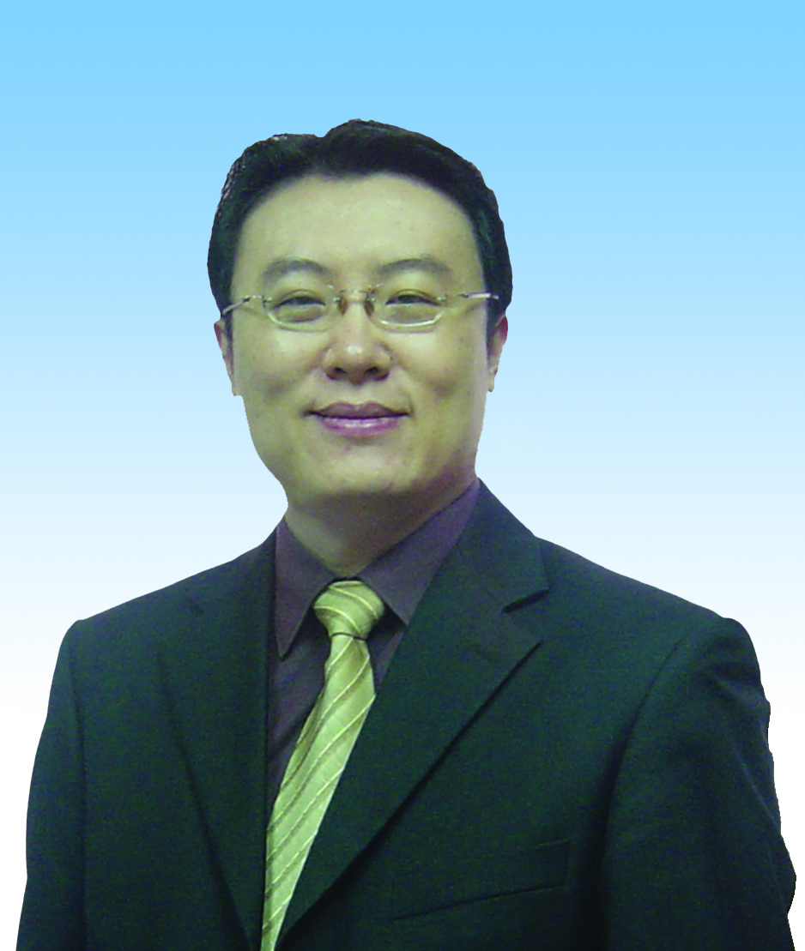
毕业于中国科技大学，管理学与法学双学士，北京大学心理学研究生，NLP执行师，北美心理类型学会（APT）正式认证的MBTI资格导师， APT会员。
曾先后于深圳市比亚迪实业公司、泰康人寿保险公司等企业，从事人事经理、培训中心主任、大区经理等工作，有丰富的实际工作和培训经验，非常擅长把专业的心理学知识浅显易懂地应用在管理模式、管理技能、员工成长、人际管理系列课程中，深受学员喜爱。

授课经验非常丰富，思路严谨，线条清晰，再通过深入浅出和形象的表现形式，配合他激情洋溢、富有感召力的声音，深得学员喜欢。他善于将日常生活中的点滴体会与课程相结合，并融入管理理论、心理学理论的知识，使深奥的理论浅显化，容易理解和掌握，启发听者的思维。听杨俊峰先生讲课不仅是一次学习，更是一次享受。
培训过的企业有中国电信、中国移动、中国联通、中国网通、华为技术、中兴通讯、上海贝尔、烽火通信、国人通信、国信朗讯、 博威科技、汉高华威、EMERSON、MICHELIN、PHILIPS、Coca-Cola、OWENS-CORNING、长城计算机、神州数码、同洲电子、卓越数码科技、吉联通数码、腾讯科技、南迪电子、金兰田电子、英威腾电气、A8音乐集团、上海日立、深圳金融联、招商银行、中信银行、东风汽车集团、上海通用汽车、东风日产汽车、上汽通用五菱汽车、比亚迪集团、海王集团、新东方教育集团、大亚湾核电、阳江核电、红沿河核电、天荒坪水电、富春江水电、中石化广州、大鹏液化气、中航地产、花样年地产、优地地产、深圳鸿基集团、深业集团、盐田港集团、深圳地铁、德邦物流、风神物流、珠江物流、杭州中萃、九星印刷、泰康人寿保险、义乌工商局等。

【收费标准】
3000元/人，（含午餐费、资料费、茶点费,住宿费用自理）
【联系我们】
《卓越经理人的自我修炼》培训课程报名表
参会单位：
参会人数： 名 |  |  |  |  | 地点：
姓名： |  | 性别： | 职务： | 手机： |  | 电话：
姓名： |  | 性别： | 职务： | 手机： |  | 电话：
联系人：
地址： |  |  |  | 邮 编：
电话： |  |  |  | 传 真：
网址： |  |  |  | 电子邮件：
汇  款 | 用户名：北京中人网信息咨询有限公司深圳分公司  开户行：华夏银行股份有限公司深圳分行营业部  账号：4530200001819100189008  会务费： 3000 元/人 （含培训费、资料费、午餐费、茶点费等）  付款方式： □转账 □现金 □支票
是否安排住宿： □是 □否（标准间） 入住时间：2011年3月 日 费用标准： 元
代表签名 参会单位盖章
2011年3月 日

